实验07
第一题（简答题）：
1.1 由如图所示的二叉树，回答以下问题：
（1）画出该二叉树的前序线索二叉树；
（2）画出该二叉树的中序线索二叉树；
（3）画出该二叉树的后序线索二叉树。
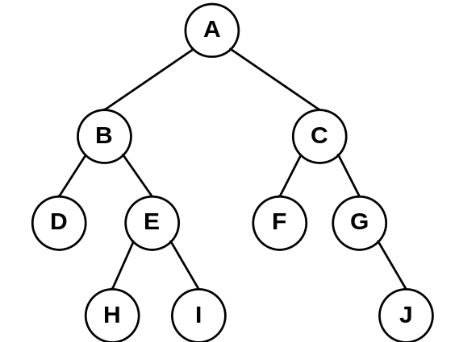

1.2 请将下列的树转换成相应的二叉树。

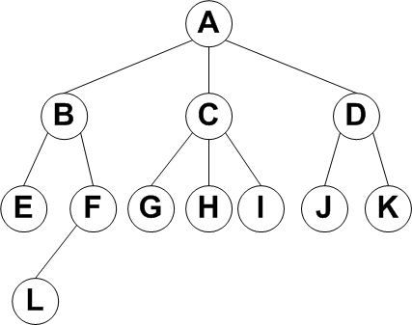

1.3 请将下列的森林转换成相应的二叉树，并给出该森林的先根遍历、中根遍历以及后根遍历结果。
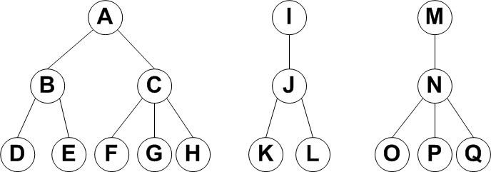

第二题：
画出下图所示的无向图的邻接矩阵，并编写代码，输出该邻接矩阵。
